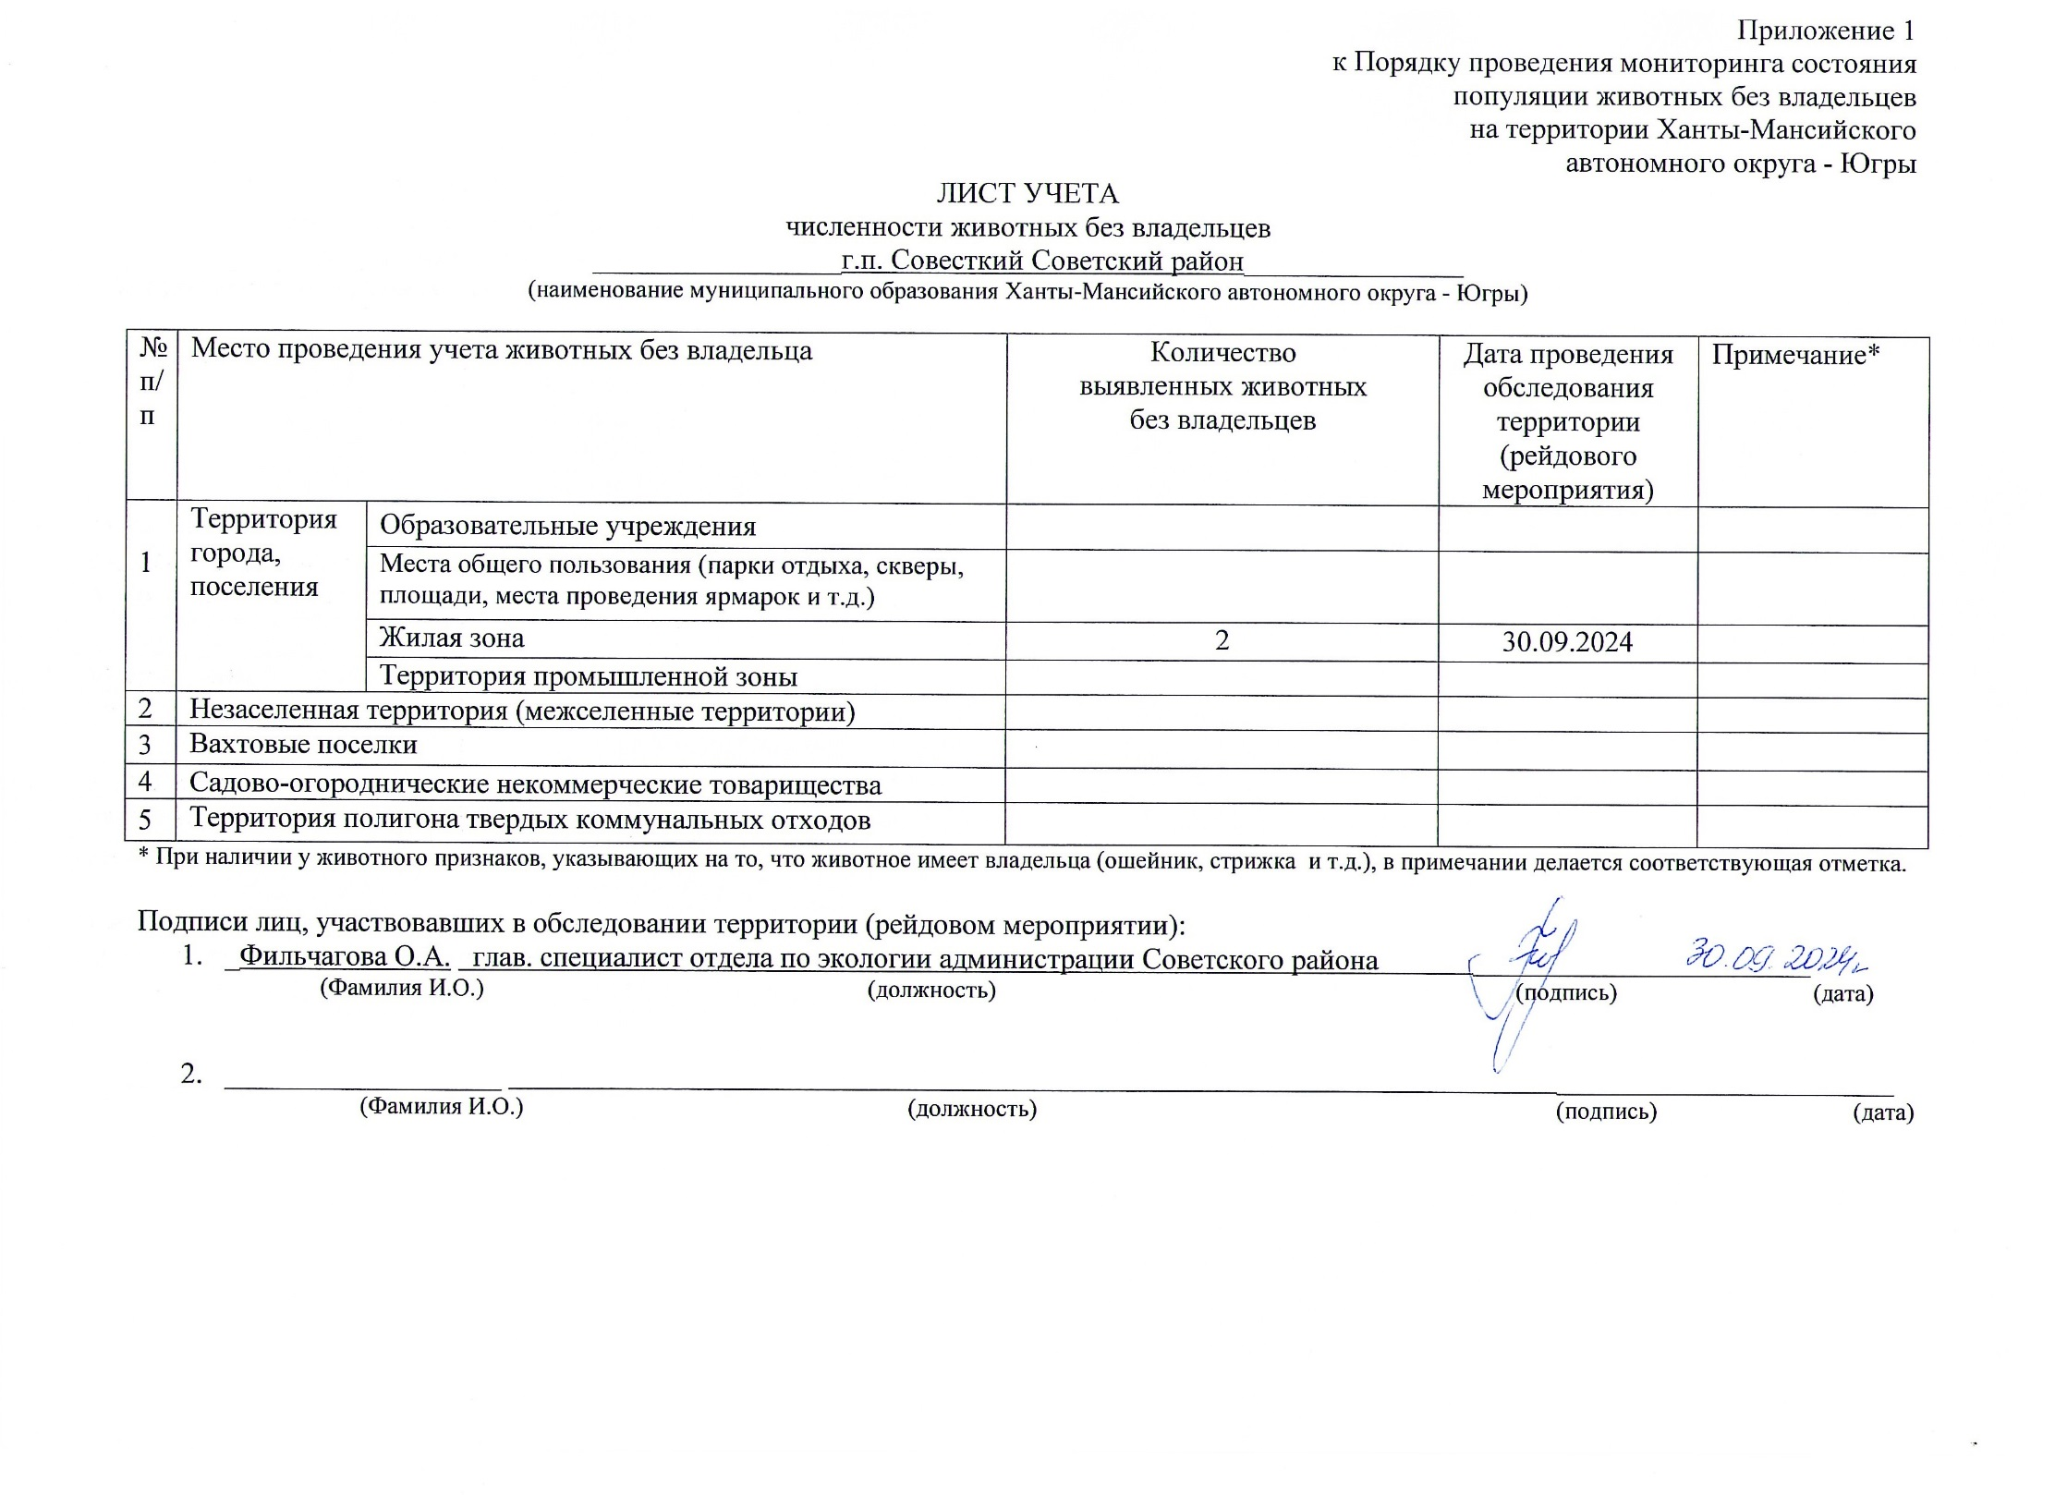

Фотоматериал

|  |  |
| --- | --- |
| C:\Users\filchagovaoa\Desktop\photo_2024-09-30_16-04-05.jpg | C:\Users\filchagovaoa\Desktop\photo_2024-09-30_16-04-10.jpg |
| г.п. Советский на пересечении ул. Калинина и ул. Советская | г.п. Советский ул. Киевская д.11 |